Smlouva o dílo
uzavřená podle § 2586 a násl. občanského zákoníku

Číslo smlouvy objednatele: 22/223/5250

Číslo smlouvy zhotovitele:
Objednatel:
Dopravní podnik města Brna, a.s.
Sídlo: Hlinky 64/151, Pisárky, 603 00 Brno, Doručovací číslo: 65646
Zapsána: v obchodním rejstříku Krajského soudu v Brně, oddíl B., vložka 2463
Osoba oprávněná k podpisu smlouvy: Ing. Miloš Havránek
generální ředitel
Kontaktní osoba ve věcech smluvních: Marian Čech,
vedoucí střediska dopr. prostř. TD
tel: 604 291 542, email: mcech@dpmb.cz
Kontaktní osoba ve věcech technických: Marian Čech,
vedoucí střediska dopr. prostř. TD
tel: 604 291 542, email: mcech@dpmb.cz
IČO: 25508881
DIČ: CZ25508881
Bankovní spojení: Komerční Banka, a.s., Brno-město
Číslo účtu: 8905621/0100
Společnost je plátcem DPH
(dále jen „objednatel“)

a

Zhotovitel:
Název společnosti
Sídlo:
Zapsána:
Osoba oprávněná k podpisu smlouvy:
Kontaktní osoba ve věcech smluvních: Jméno, příjmení, telefon, email
Kontaktní osoba ve věcech technických: Jméno, příjmení, telefon, email
IČO:
DIČ:
Bankovní spojení:
Číslo účtu:
Společnost je/není plátcem DPH
(dále jen „zhotovitel“)

níže uvedeného dne, měsíce a roku uzavřeli smlouvu následujícího znění:
I.
Předmět díla
- Předmětem této smlouvy je „Oprava ložiska kloubového spojení trolejbusu“.
- Místem plnění je sídlo zhotovitele:……………………………………………

II.
Doba provedení díla
- Termín zahájení: 2 týdny od uveřejnění smlouvy
- Termín ukončení: 2 měsíce po převzetí ložiska od objednatele

III.
Cena díla
- Cena díla provedeného v rozsahu, kvalitě a lhůtě podle této smlouvy je vypracována ve smyslu zákona č. 526/1990 Sb., o cenách a činí:
…………………,- Kč bez DPH (……………………..korun českých bez DPH)

2. Uvedená cena je pevná, nejvýše přípustná.

IV.
Platební podmínky a fakturace
- Úhrada předmětu díla bude provedena na základě faktury (daňového dokladu) vystavené zhotovitelem na základě předání a převzetí díla. Faktura bude doložena předávacím protokolem (výkazem prací) podepsaným pověřeným pracovníkem objednatele.
- Objednatel je povinen za fakturu zaplatit bezhotovostním převodem na účet zhotovitele, který je uvedený na faktuře (daňovém dokladu), do 30 dnů od jejího řádného doručení. V pochybnostech platí, že faktura byla doručena třetí den po odeslání. Povinnost objednatele uhradit zhotoviteli cenu prací se považuje za splněnou dnem odepsání platby z účtu objednatele.
- Adresa pro doručení faktury je sídlo objednatele. Faktura kromě náležitostí daňového dokladu v souladu se zákonem č. 235/2004 Sb., o dani z přidané hodnoty, v platném znění, bude dále obsahovat číslo smlouvy objednatele a bankovní spojení zhotovitele. Nedílnou součástí faktury bude soupis provedených prací a dodávek, který bude potvrzen osobou odpovědnou za plnění ustanovení této smlouvy nebo jí ustanovenou osobou.
- Pokud faktura nebude obsahovat některou z požadovaných náležitostí a/nebo bude obsahovat nesprávné cenové údaje, může být objednatelem vrácena zhotoviteli do data splatnosti. V takovém případě nová lhůta splatnosti začne běžet doručením opravené faktury zpět objednateli.
- Zhotovitel prohlašuje, že číslo jím uvedeného bankovního spojení na faktuře, na které se bude provádět bezhotovostní úhrada za předmět plnění, je evidováno v souladu s §96 zákona o DPH v registru plátců.
- Zhotovitel se zavazuje, že pokud nastanou na jeho straně skutečnosti uvedené v § 109 zákona č. 235/2004 Sb., o dani z přidané hodnoty oznámí neprodleně tuto skutečnost objednateli. Objednatel je oprávněn v návaznosti na toto oznámení postupovat v souladu s § 109a). Pokud Objednatel uhradí na základě obdržených informací daň na depozitní účet zhotovitele vedeného u místně příslušného finančního úřadu, dochází ke snížení pohledávky zhotovitele za objednatelem o příslušnou částku daně a zhotovitel tak není oprávněn po objednateli požadovat uhrazení této částky.

V.
Předání a převzetí díla
- Předání a převzetí bude sepsáno a potvrzeno předávacím protokolem vyhotoveným za součinnosti obou smluvních stran. Dílo je předáno jeho protokolárním předáním a převzetím.
- Kloubové spojení s ložiskem si zhotovitel převezeme v místě plnění na základě předávacího protokolu, který přílohou č. 2 této smlouvy.
- Objednatel kloubové spojení demontuje z trolejbusu a připevní k paletě. Náklady na přepravu hradí zhotovitel

VI.
Jakost díla, odpovědnost za vady a smluvní záruka
- Na provedené dílo zhotovitel poskytuje záruku v době v trvání: 12 měsíců.
- Oprava kuličkového ložiska je provedena výměnou vodicích kroužků vnitřní a vnější dráhy a dále výměna 50 ks ložiskových kuliček. To vše za účelem vymezení vůlí ve všech osách.
- Při použití metody žárového nástřiku bude dodán atest použitého přídavného materiálu.
- Pokud dojde ke zjištění vad v průběhu záruční doby, je objednatel povinen tyto vady zhotoviteli písemně nebo telefonicky na číslo: …………….. oznámit bez zbytečného odkladu poté, kdy je zjistil.
- Zhotovitel je povinen bez zbytečného odkladu poté, co mu bude doručena reklamace vad objednatele se k této reklamaci písemně vyjádřit. V písemném vyjádření zhotovitel uvede, zda vady uznává či nikoli a z jakého důvodu. Uznané záruční vady je zhotovitel povinen neprodleně ve lhůtě jednoho měsíce odstranit a to na vlastní náklady.
- Vedle práv z odpovědnosti za vady obsažených v občanském zákoníku, má objednatel v případě podstatného i nepodstatného porušení smlouvy právo na náhradu nákladů vzniklých opravou vad prostřednictvím třetí osoby. Objednatel předem písemně upozorní zhotovitele na tuto možnost. Pokud zhotovitel vady neodstraní, objednatel zajistí opravu prostřednictvím třetí osoby. Zhotoviteli bude následně doložena výše a důvodnost takových nákladů.

VII.
Smluvní sankce
- Smluvní pokuta při nedodržení smluvního termínu realizace a předání díla činí 0,02 % smluvní ceny díla za každý započatý den prodlení.
- Smluvní pokuta za prodlení s odstraněním vad reklamovaných v záruční době v dohodnutém termínu činí 1 000,- Kč za každý den prodlení a jednotlivou vadu, kterou zaplatí zhotovitel objednateli.
- V případě, že objednatel bude v prodlení se zaplacením smluvní ceny, je zhotovitel oprávněn požadovat úhradu úroků z prodlení ve výši 0,02 % za každý den prodlení z nezaplacené částky faktury.
- Ujednáním o smluvní pokutě není dotčen nárok objednatele na náhradu škody v částce převyšující smluvní pokutu.

VIII.
Ukončení smluvního vztahu
- Tento smluvní vztah může být ukončen písemným odstoupením jedné nebo druhé smluvní strany v případě, že dojde k podstatnému porušení smlouvy.
- V písemném odstoupení od smlouvy musí odstupující smluvní strana uvést, v čem spatřuje důvod odstoupení od smlouvy, popřípadě připojit k tomuto úkonu doklady prokazující tvrzené důvody. Odstoupení se stane účinným uplynutím pěti dnů od doručení písemného oznámení o odstoupení druhé smluvní straně, pokud v této lhůtě druhá smluvní strana nenapraví porušení smlouvy, které je důvodem pro odstoupení.
- Za podstatné porušení povinností smluvní strany považují zejména prodlení zhotovitele s předáním díla o více než 5 dnů, prodlení objednatele s plněním svých povinností vůči zhotoviteli takové, že zhotovitel nemůže svůj závazek v požadované kvalitě a lhůtě splnit.
- Podstatným porušením smlouvy je také zjištění, že zhotovitel při provádění díla porušuje povinnosti vyplývající pro něj ze smlouvy nebo ze zákona, a přitom zhotovitel v přiměřené lhůtě, jemu stanovené objednatelem, vytknuté nedostatky neodstraní.
- Odstoupením od smlouvy není dotčeno právo na zaplacení smluvní pokuty a na náhradu škody.
- Tento smluvní vztah je možné ukončit písemnou dohodou obou smluvních stran, a to ke dni v této dohodě určeném.

IX.
Ostatní smluvní ujednání
- Zhotovitel podpisem této smlouvy bere na vědomí, že objednatel je povinným subjektem v souladu se zákonem č. 106/1999 Sb., o svobodném přístupu k informacím (dále jen „zákon“) a v souladu a za podmínek stanovených v zákoně je povinen tuto smlouvu, příp. informace v ní obsažené nebo z ní vyplývající zveřejnit. Informace, které je povinen objednatel zveřejnit, se nepovažují za obchodní tajemství ve smyslu ustanovení § 504 zákona č. 89/2012 Sb., občanského zákoníku ani za důvěrný údaj nebo sdělení ve smyslu ustanovení § 1730 odst. 2 občanského zákoníku. Podpisem této smlouvy dále bere zhotovitel na vědomí, že smlouva bude zveřejněna na Portálu veřejné správy v Registru smluv podle zákona č. 340/2015 Sb., o zvláštních podmínkách účinnosti některých smluv, uveřejňování těchto smluv a o registru smluv (zákon o registru smluv).
- Zhotovitel i objednatel jsou povinni zachovávat mlčenlivost o všech skutečnostech, o nichž se dozvěděli při výkonu sjednané činnosti a které v zájmu správce osobních údajů nelze sdělovat jiným osobám.
- Zhotovitel i objednatel jsou povinni zdržet se jednání, které by mohlo vést ke střetu oprávněných zájmů zhotovitele či objednatel se zájmy osobními, zejména nebudou zneužívat informací nabytých v souvislosti s výkonem sjednané činnosti ve prospěch vlastní či někoho jiného.
- Zhotovitel i objednatel se dále zavazují nakládat s osobními údaji subjektů údajů, zejména zaměstnanců, obchodních partnerů a zákazníků, jakož s osobními údaji jiných třetích osob, s nimiž přijdou do styku, plně v souladu s Obecným nařízením o ochraně osobních údajů (nařízení Evropského parlamentu a Rady (EU) 2016/679) v platném znění. Zhotovitel i objednatel jsou zejména povinni zachovávat mlčenlivost o těchto údajích, dále pak zajistit vhodným způsobem bezpečnostní, technická a organizační opatření dle článku 32 Obecného nařízení. Zhotovitel i objednatel jsou dále povinni okamžitě si vzájemně sdělit jakékoliv podezření z nedostatečného zajištění osobních údajů nebo podezření z neoprávněného využití osobních údajů neoprávněnou osobou.
- Zhotovitel i objednatel jsou povinni na požádání spolupracovat s dozorovým úřadem při plnění jeho úkolů.
- Jakékoliv porušení povinnosti ochrany osobních údajů bude považováno za porušení smlouvy. Objednatel plně odpovídá zhotoviteli za škodu, kterou by mohl způsobit zaviněným porušením této povinnosti. Zhotovitel plně odpovídá objednateli za škodu, kterou by mohl způsobit zaviněným porušením této povinnosti.
- Povinnost ochrany osobních údajů a mlčenlivosti trvá i po skončení smluvního vztahu.

X.
Závěrečná ustanovení
- Pokud nebylo v této smlouvě ujednáno jinak, řídí se právní poměry účastníků příslušnými ustanoveními občanského zákoníku.
- Tato smlouva se řídí právem České republiky. Všechny spory vyplývající z této smlouvy a s touto smlouvou související se budou řešit u věcně a místě příslušného soudu v České republice.
- Tato smlouva je vyhotovena ve dvou vyhotoveních, z nichž každé má platnost originálu a každá strana obdrží po jednom vyhotovení.
- Smlouva nabude účinnosti dnem jejího uveřejnění dle zákona č. 340/2015 Sb., o zvláštních podmínkách účinnosti některých smluv, uveřejňování těchto smluv a o registru smluv.

V Brně dne ………….. V …… dne ……….

……………………………… ………………………………
Ing. Miloš Havránek
generální ředitel

Příloha č. 1
Typ kloubového spojení: HÜBNER HNG 15.0

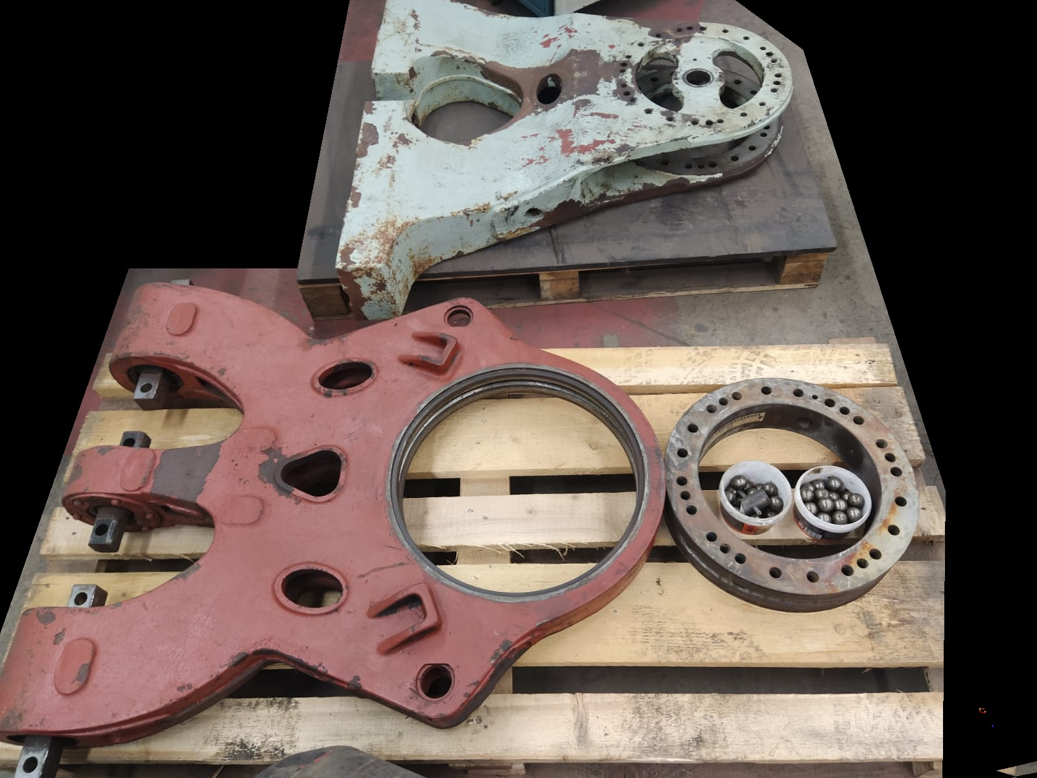

PROTOKOL
o předání a převzetí kloubového spojení
Příloha č. 2 smlouvy č. 22/223/5250

Předávající: Dopravní podnik města Brna, a.s.
Hlinky 151
656 46 Brno

Přejímající:

Místo přejímky: Dopravní podnik města Brna, a.s. – trolejbusová vozovna Komín
(bude upřesněno na každém dílčím protokolu – dle objednávky)

Předmět převzetí:
Typ kloubového spojení: HÜBNER HNG 15.0
:

Popis závady:

V Brně dne ………………

..................................................... .....................................................
za předávajícího za přejímajícího
Dopravní podnik města Brna, a.s.

Popis opravy kloubového spojení (rozsah opravy, seznam měněných komponent apod.):

V Brně dne ………………

..................................................... .....................................................
za předávajícího za přejímajícího
Dopravní podnik města Brna, a.s.

